Техническая спецификация
Информационная табличка

Табличка в а/м Тойота Хаес
Размер: ширина 30 см., высота 22 см Материал: вспененный поливинилхлорид, цветная печать с матовой ламинацией, Кармашек для вкладки таблички с ФИО. Крепление: шурупы
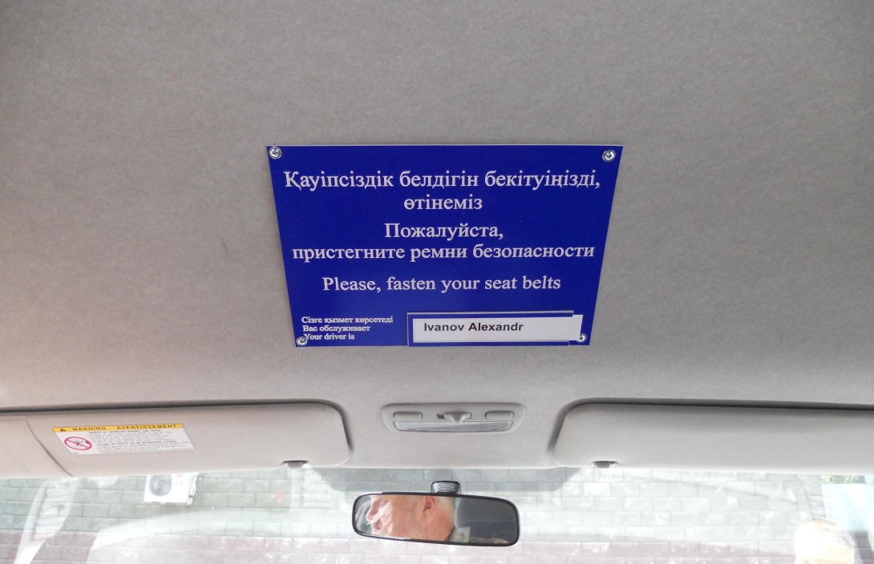

Образцы без акта приема передачи товара не принимаются

Обязательное предоставление технической спецификации и образца до окончания срока предоставления ценовых предложений

